

Curso de Informática – Laboral

Opção-II

**FACULDADE DE CIÊNCIAS**

**Departamento de Matemática e Informática**

Manipulação de imagens com recurso a Java API

|  |  |
| --- | --- |
| **Docente:** | Orlando Zacarias |
|  |

|  |  |
| --- | --- |
| **Autor:** | Aurélio J. Macie Júnior  Neide Loumina Reginaldo Souto  Samuel João Manhiça Uamba |

[Nome completo do autor]

[Nome completo do autor]

[Nome completo do autor]

[Nome completo do autor]

[Nome completo do autor]

[Nome completo do autor]

[Nome completo do autor]

Maputo, Outubro de 2022

**Índice**

1.1. Contextualização 1

1.2. Objectivos 1

1.2.1. Objectivo Geral 1

1.2.2. Específicos 1

1.3. Metodologia 1

Revisão da Literatura 2

2.1. Conceitos Básicos 2

Resultados 4

3.1. Tela inicial da Aplicação. 5

Conclusão 7

Referencias Bibliográficas 9

**Lista de figuras**

Figure 1: Exemplo de translação de uma imagem 2

Figure 2: Imagem original 3

Figure 3: Imagem após a definição de novas dimensões 3

Figure 4: Ilustração de rotações 3

Figure 5: Imagem apos a rotação de 90 graus 3

Figure 6: Imagem antes da rotação de 90 graus 3

Figure 7: Área cortada da imagem original 4

Figure 8:Imagem original com área de corte definida 4

Figure 9: Tela inicial da aplicação 4

Figure 10: seleção da imagem a editar 5

Figure 11: Recorte da imagem 5

Figure 12: Area selecionada 6

Figure 13: Resultado do Corte 6

Figure 14: Rotação de Imagem 7

**Introdução**

1

## Contextualização

O presente relatório tem como objectivo apresentar os resultados da pesquisa e aplicação de Java API na manipulação de imagens. Para tal foi feita uma revisão bibliográfica para ter um enquadramento referencial teórico sobre o processo de manipulação de imagens, sendo que ao longo deste documento os resultados são apresentados. Como forma de colocar em prática, foi desenvolvido um aplicativo em Java para manipular imagens.

## 1.2. Objectivos

## 1.2.1. Objectivo Geral

* Desenvolver capacidade de manipulação de imagens com recurso a Java API.

## Específicos

Para o alcance do objectivo geral foram definidos os seguintes objectivos específicos.

•Efectuar uma revisão bibliográfica sobre o processo de manipulação de imagens;  
•Desenvolver uma aplicação de manipulação de imagens com recurso a Java API.

# 

2

# Revisão da Literatura

**Imagem**

Uma imagem é uma representação visual de um objecto. Em ciências exactas como Matemática, o termo “imagem” é entendido como sendo representação que exige técnicas e ferramentas especiais (Pinho, 2022).

De acordo com (Mais, 2019) a manipulação de imagem é a acção de retocar, corrigir ou retirar partes da imagem que são de certo modo indesejáveis. Para além disso, pode envolver a troca ou remoção de algumas características que tem a ver com a imagem no seu todo, dependendo do objectivo ao qual determinada imagem vai ser usada.

A manipulação de imagem também pode ser realizada em imagens que estejam em movimento ou em vídeos, tratando ou modificando a sua aparência original.

**Processos básicos da manipulação de imagens**

* **Translação;**
* **Rotação;**
* **Escala;**
* **Recorte (clipping)**

**Translação**

A translação é o movimento que o objecto vai realizar de um ponto para a outro. É o deslocamento de um objecto paralelo em linha recta na mesma direcção e no mesmo sentido.

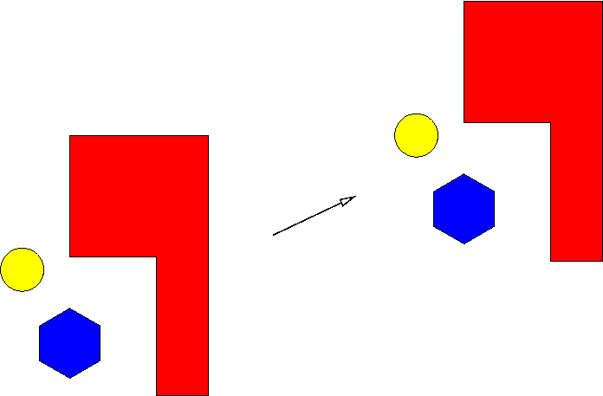

Figure 1: Exemplo de translação de uma imagem

**Escala**

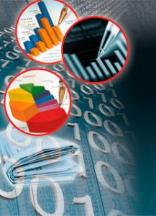A escala é a transformação que consiste na alteração do tamanho do modelo do objecto original, diminuindo ou aumentando as dimensões.

Figure 2: Imagem original

Figure 3: Imagem após a definição de novas dimensões

**Rotação**

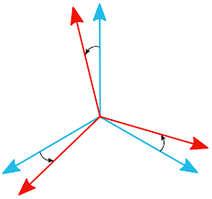A rotação de uma imagem consiste em fazer com que uma imagem sem sair da origem rode em diferentes graus definindo assim a posição final desejada.

Figure 4: Ilustração de rotações

Figure 5: Imagem apos a rotação de 90 graus

Figure 6: Imagem antes da rotação de 90 graus

**Recorte (Clipping)**

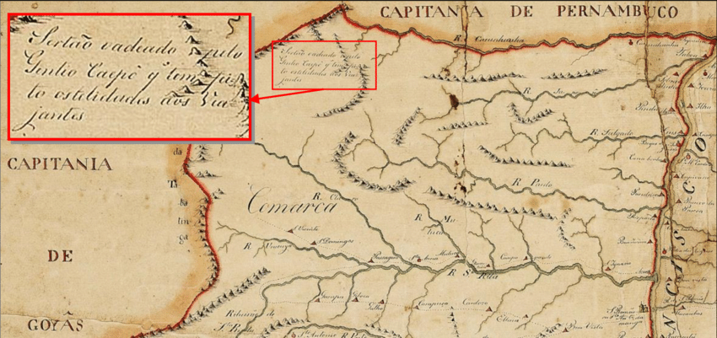O corte ou recorte tem o nome bem sugestivo, efectua-se o corte de uma imagem fazendo com que ela mude de sua forma normal.

Figure 7: Área cortada da imagem original

Figure 8:Imagem original com área de corte definida

# Resultados

3

Como resultado, segue abaixo algumas telas da aplicação desenvolvida para a manipulação das imagens.

### 3.1. Telas da Aplicação.

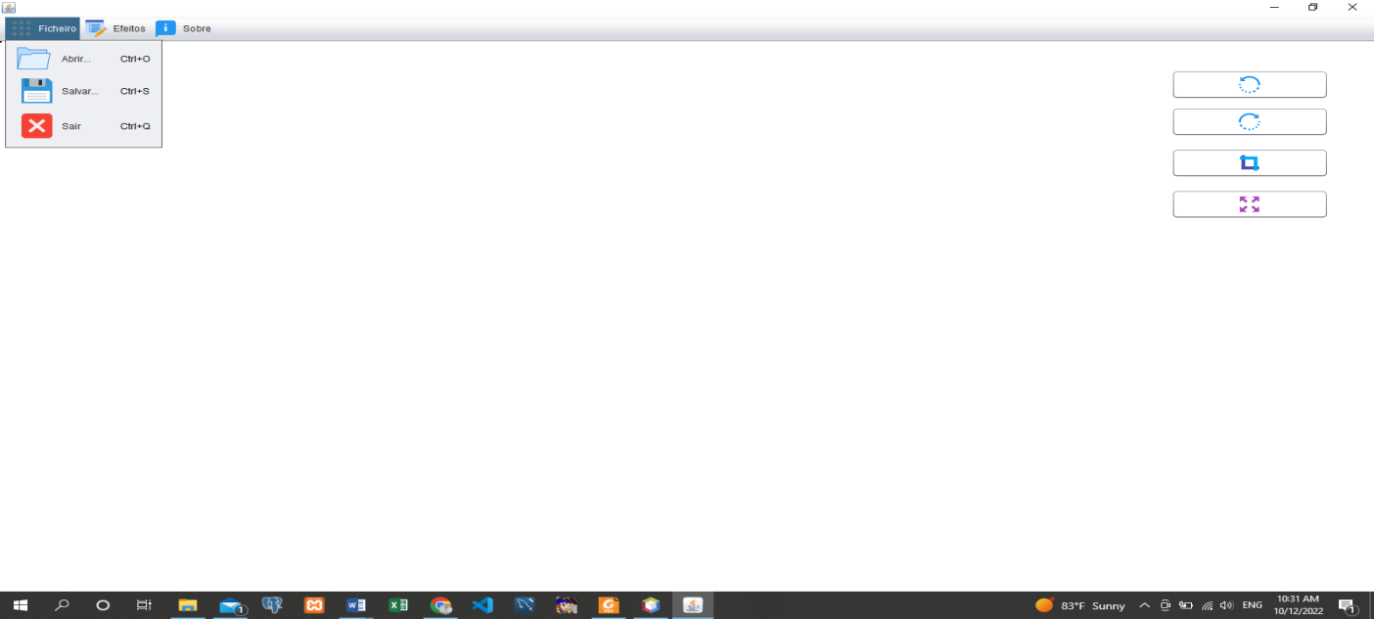

Figure 9: Tela inicial da aplicação

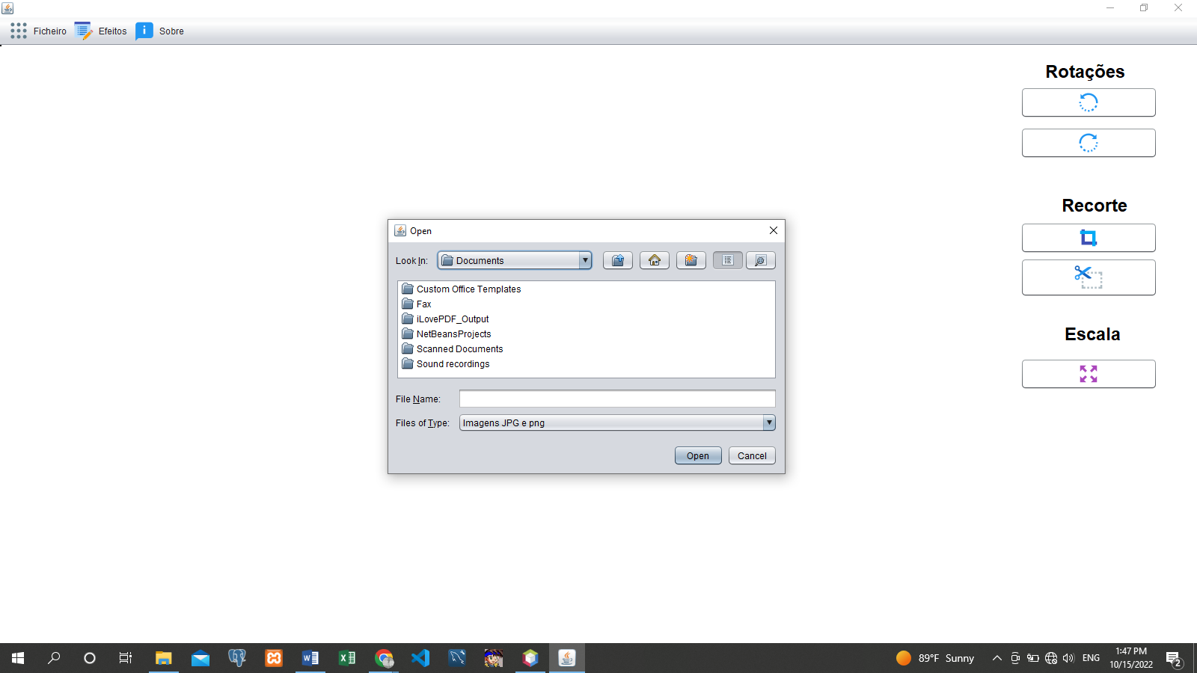

Figure 10: seleção da imagem a editar

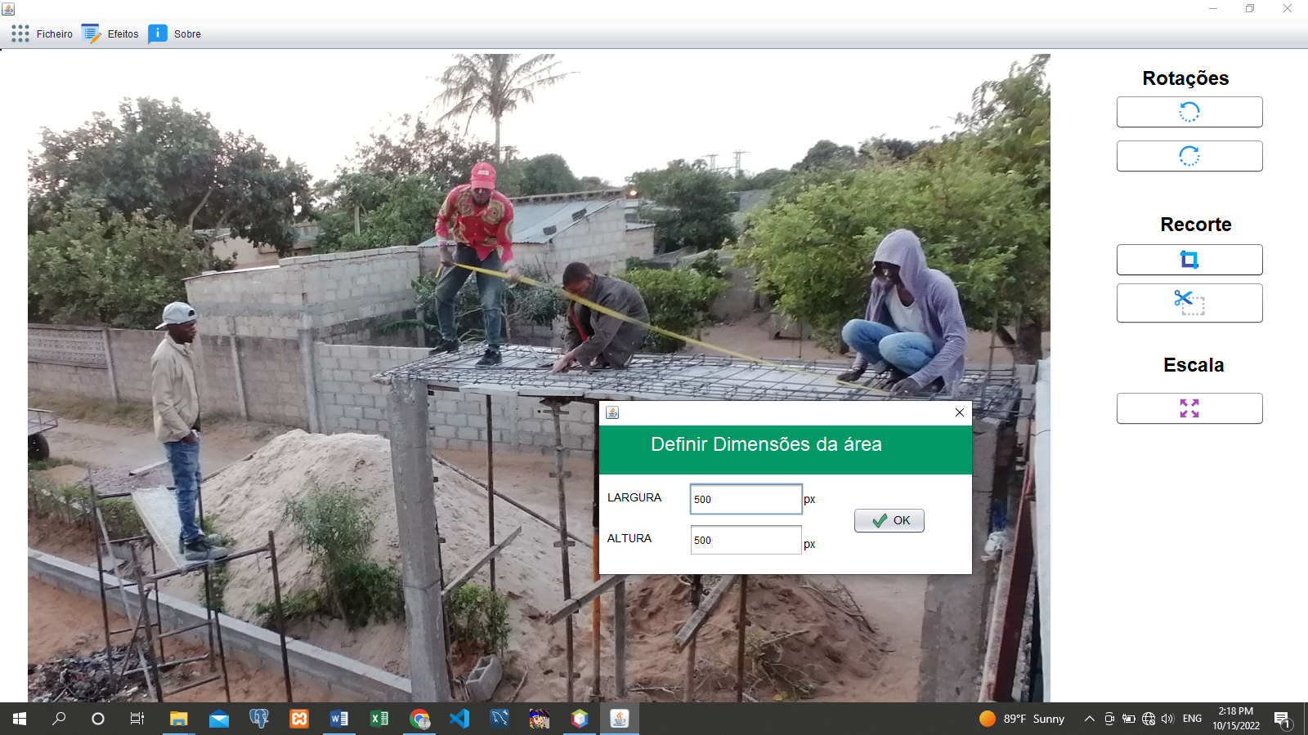

Figure 11: Recorte da imagem

### 

Figure 12: Area selecionada

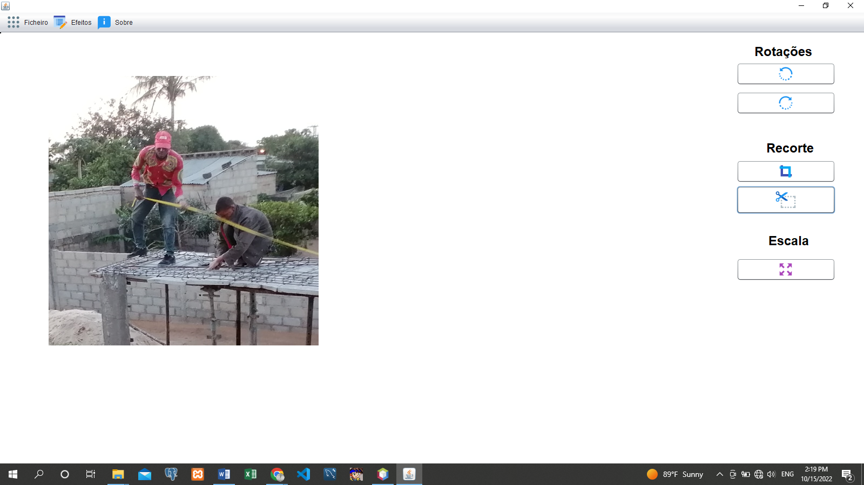

Figure 13: Resultado do Corte

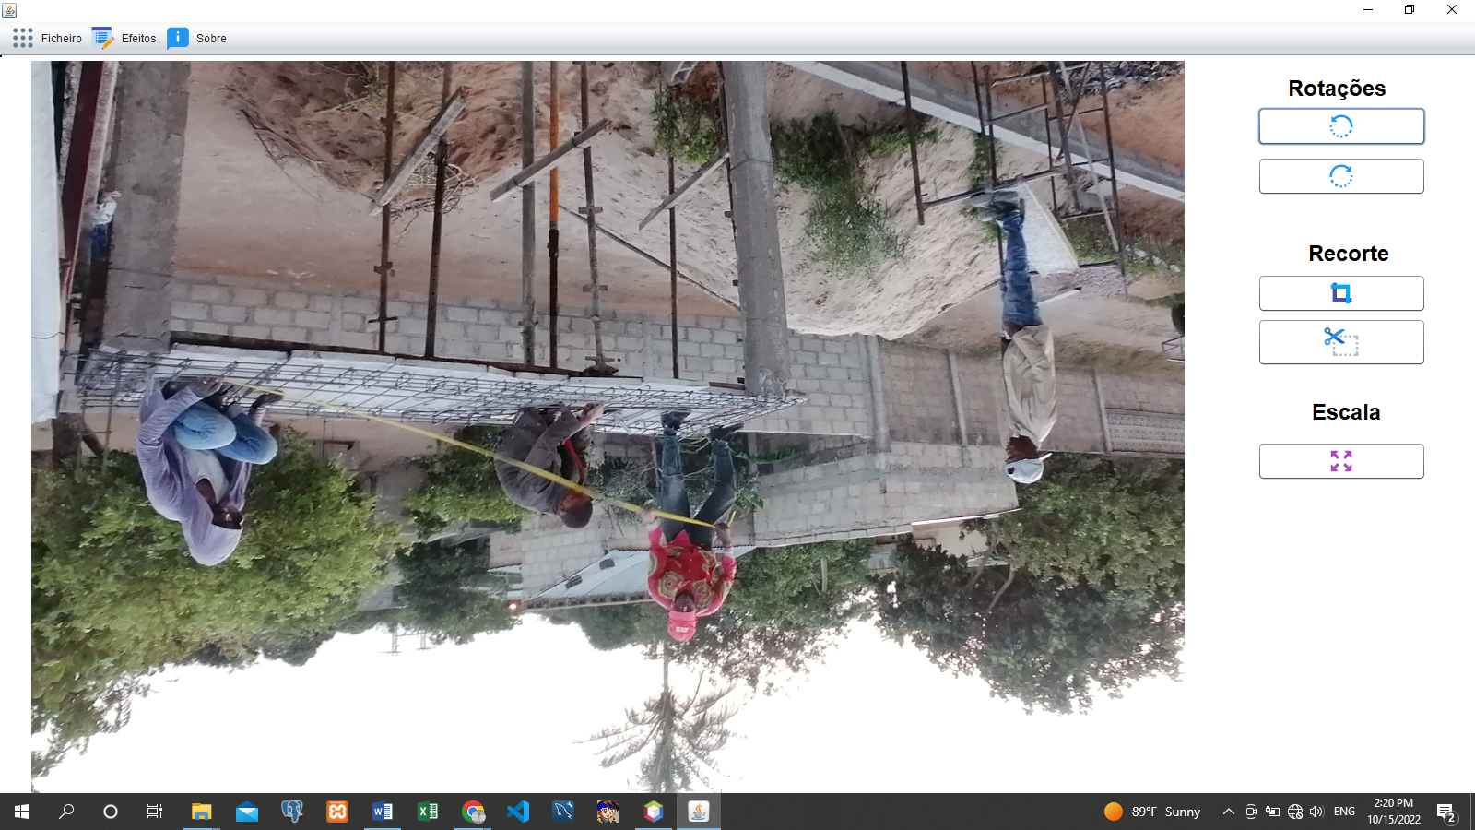

Figure 14: Rotação de Imagem

# Conclusão

4

Em resumo, a Computação Gráfica é de extrema importância para o estudo e desenvolvimento de técnicas de geração de imagem, na qual essas técnicas poderiam ser a manipulação de imagens, com o uso das linguagens de Programação JAVA, PHP, HTML e entre outras, mas nesse trabalho, foi usada a linguagem de programação JAVA. Então, a partir destas técnicas é possível efectuar de modificações, invertendo a posição da imagem, cortando ou reduzindo o tamanho.

**Nível de Participação dos elementos do grupo**

Tabela 1: Nível de Participação

|  |  |
| --- | --- |
| Nome do Estudante | Nível de Participação |
| Aurélio J. Macie Júnior | 100% |
| Neide Loumina Reginaldo Souto | 100% |
| Samuel João Manhiça Uamba | 100% |

# Referências Bibliográficas

5

* Mais, E. d. (27 de Maio de 2019). Obtido de Tratamento de imagens: https://fotografiamais.com.br/manipulacao-de-imagem
* Pinho, M. S. (2022). *Escola Politecnica*. Obtido de Compiutacao Grafica, Processo de visualizacao Bidimensional: https://www.inf.pucrs.br/~pinho/CG/Aulas/Vis2d/Instanciamento/Instanciamento.htm